Ochránci a osobnosti naší země
  - Vzdělávací projekt pro žáky základních a středních škol spojený s návštěvou vybraného místa v Praze
MANUÁL PRO UČITELE: JOSEF KARDINÁL BERAN – SVĚDEK SVOBODY SVĚDOMÍ
Hlavní myšlenka projektu:
Projekt je inspirován nedávno prožitým nouzovým stavem v době pandemie, který můžeme chápat také jako výzvu pro vzdělávání. V této souvislosti se nabízí téma ochránců a osobností naší země, kteří se zorientovali v obtížné situaci a dokázali najít či realizovat řešení, které vedlo k záchraně lidí z postižené skupiny. Tyto osobnosti jsou připomínány novým generacím prostřednictvím písemných nebo uměleckých památek, pomníků, budov, názvů míst apod. Smyslem tohoto projektu je seznámit žáky s jejich životním příběhem a uvažovat nad jeho přesahem do dnešní doby.
Realizace:
- Pedagogické centrum připravilo ke každé osobnosti:
  - manuál pro pedagoga, který obsahuje kompletního průvodce programem, pracovní listy pro žáky a zdrojové texty k tématu pro pedagoga;
  - internetovou stránku s mobilním průvodcem programem na vybraném místě.
- Program lze využít:
  - individuálně: pedagog uloží žákům, aby místo navštívili s chytrým mobilním telefonem nebo tabletem, na místě si otevřeli příslušnou stránku a řídili se pokyny na ní. K tomu jim zadá pokyny pro závěrečnou práci;
  - k návštěvě místa pedagoga se třídou, kdy pedagogovi slouží tento tištěný průvodce nebo mobilní průvodce; pro práci žáků může pedagog využít pracovní listy, které jsou součástí tohoto průvodce a odpovídají aktivitám v mobilním průvodci, nebo požádá žáky, aby měli k dispozici mobilní telefon s datovým připojením alespoň do dvojice nebo trojice žáků;
  - k návštěvě místa s lektorem pedagogického centra, která nevyžaduje přípravu pedagoga ani mobilní telefony žáků. Program lze objednat na www.vychova-hodnoty.cz/tydny-pro-skoly-2021

Odkaz na mobilního průvodce:

Schéma mobilního průvodce
Krátké video s ilustrovaným příběhem o životě osobnosti Josefa kardinála Berana (7:00 min)
Přímý odkaz: https://vimeo.com/558040979
Otázky a úkoly pro žáky k prohlídce místa:
- Stojíte před budovou (na adrese Thákurova č. 3), kde Josef Beran také působil. Zjistěte, jaké instituce tady dnes sídlí, a potom se pokuste vyřešit následující kvíz.
- kvíz č. 1a: Instituce na adrese Thákurova 3
- kvíz č. 1b: Účel křesťanských institucí v této budově
- Podívejte se pozorně na architekturu této budovy, na její střechu a fasádu. I ta něco prozrazuje. V následující aktivitě zkuste potvrdit a rozvinout své nápady.
- kvíz č. 2: Budova Teologické fakulty a Kněžského semináře
- Na fasádě jsou umístěny dvě sochy. Představují Mojžíše a Ježíše. Co mohou představovat nebo symbolizovat? Napoví následující kvíz.
- kvíz č. 3: Poselství Mojžíše a Ježíše

Poselství o hodnotách, před památníkem Josefa kardinála Berana:
- Vraťte se nyní znovu k památníku Josefa Berana a pozorně si sochu prohlédněte. Detaily prozkoumáte v dalším kvízu.
- kvíz č. 4: Památník Josefu kardinálu Beranovi

Pracovní listy pro žáky pro práci ve skupině bez mobilního telefonu
Pracovní listy jsou vygenerovány z aplikace www.learningapps.com a najdete je v tiskové úpravě na následujících stránkách.
Kvíz č. 1a: Instituce na adrese Thákurova 3
V budově na adrese Thákurova 3 Josef Beran působil. Určete, které instituce, sídlící v této budově,
jsou církevní /křesťanské, a které další firmy zde sídlí. Výsledek zkontrolujte podle kontrolního řešení.
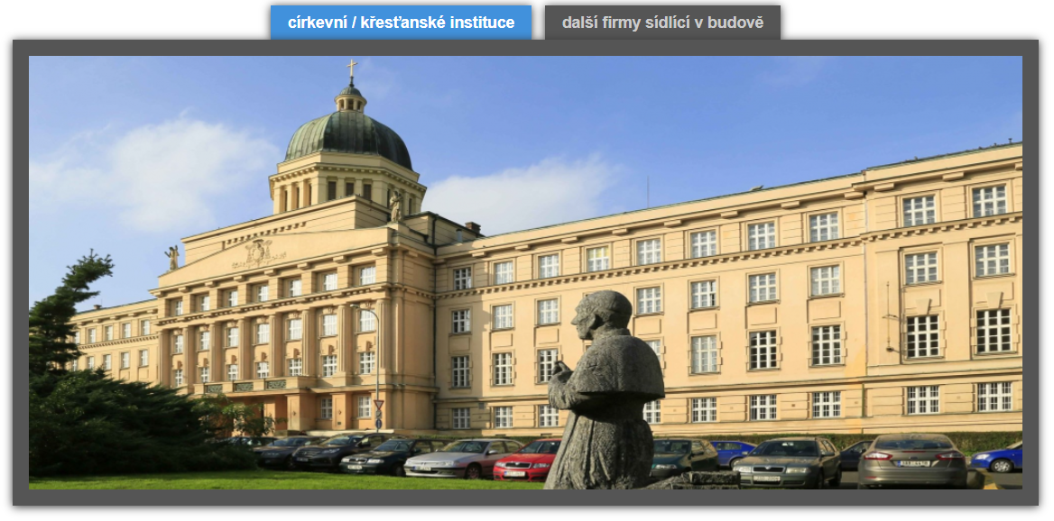

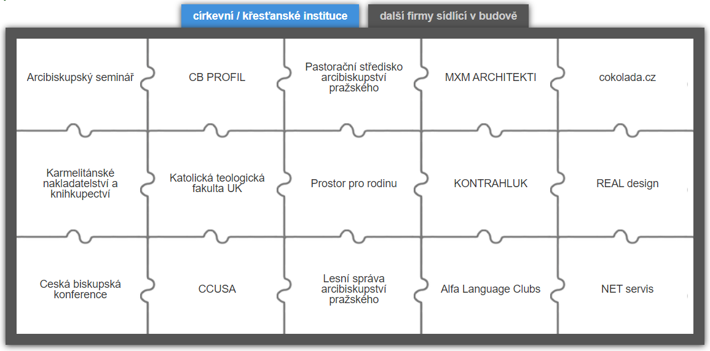
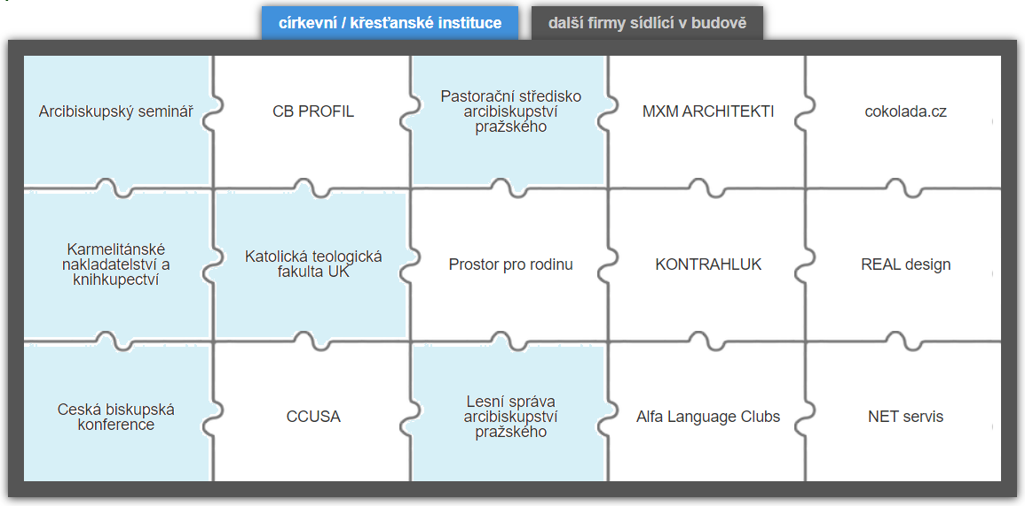
Kontrola řešení:

Kvíz č. 1b: Účel křesťanských institucí v této budově
Přiřaďte k církevním institucím, sídlícím v budově na adrese Thákurova 3, jejich účel a poslání.
Svůj výsledek si ověřte podle kontroly řešení.

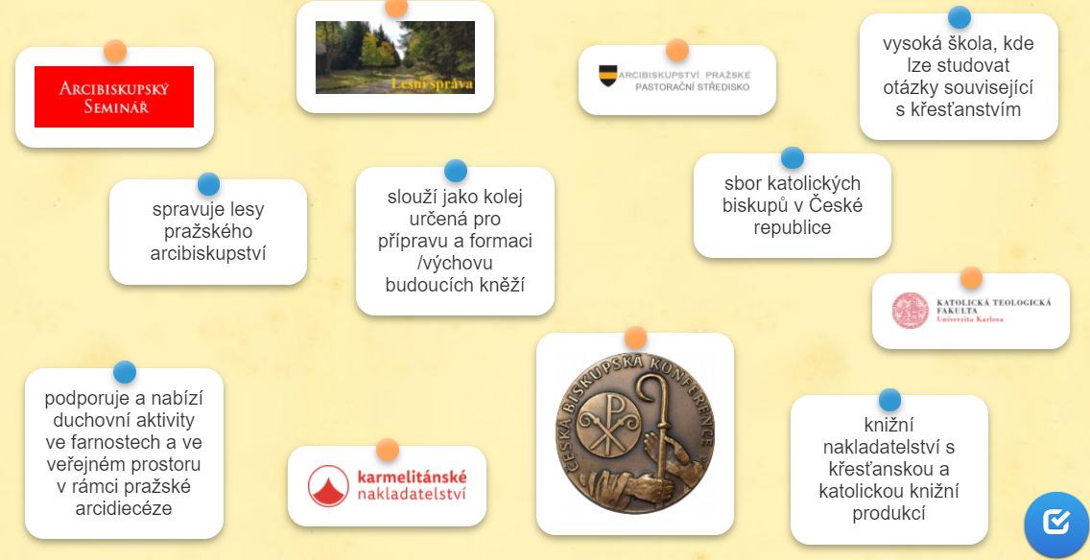

Kontrola řešení:
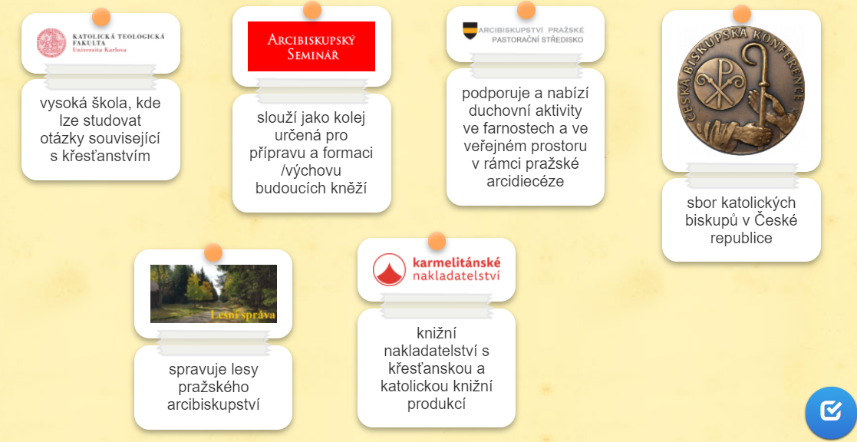

Kvíz č. 2: Budova Teologické fakulty a Kněžského semináře
Zamyslete se nad významem institucí Teologické fakulty a Kněžského semináře a navrhněte pojmy, které se k těmto institucím vážou.
Potom se pozorně podívejte na architekturu budovy, na její střechu a fasádu. I ta něco prozrazuje.
Zkuste si nejprve své návrhy zapsat a potom v následující aktivitě své nápady potvrdit a rozvinout díky přiřazování významů nebo symboliky.
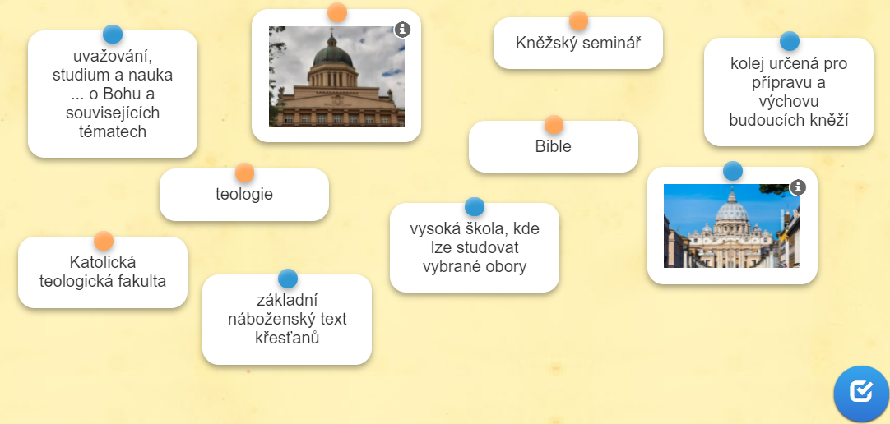

Kontrola řešení:
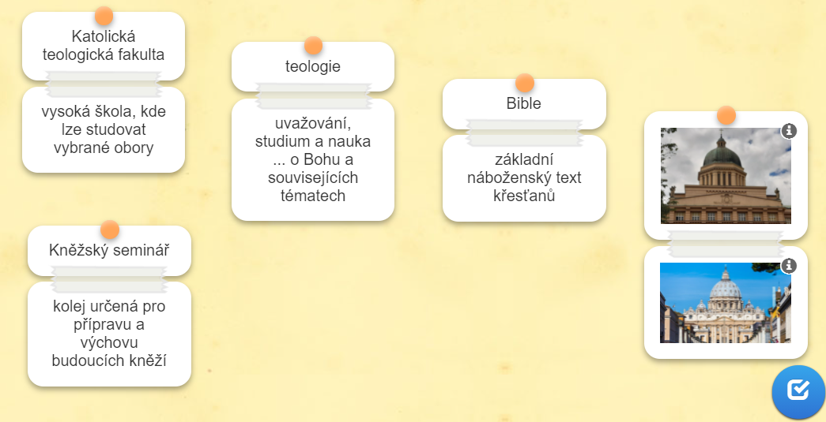
Kvíz č. 3: Poselství Mojžíše a Ježíše
Na fasádě budovy jsou umístěny dvě sochy. Představují Mojžíše a Ježíše:
- Život Mojžíše lze historicky předpokládat asi 1200 až 1400 let před naším letopočtem, to znamená před narozením Ježíše. Mojžíš je důležitou osobností začátku (v Bibli zapsaných) dějin židovského národa, a jako biblický prorok má význam pro židovské i křesťanské náboženství.
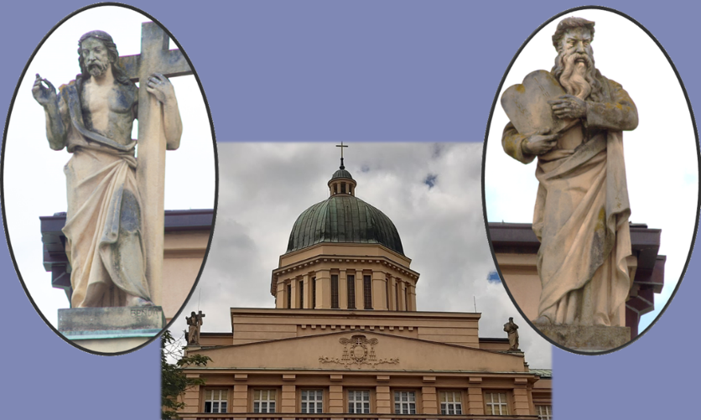
- Ježíš se narodil v židovském národě a přibližně od jeho narození počítáme letopočet. Pro křesťany je nejen učitelem a zakladatelem křesťanství, ale také Božím Synem a Vykupitelem.
V Bibli, v Janově evangeliu (kap.1, verš 17), se píše:
"Zákon byl dán skrze Mojžíše,
milost a pravda přišly skrze Ježíše Krista."

Pokuste se na základě tohoto verše přiřadit Mojžíši a Ježíši pojmy a významy, které vystihují obsah jejich učení a poselství.
Zkuste vyjádřit, jaký je jejich přínos v postupné kultivaci člověka a co si můžeme představit pod pojmy „zákon“ a „milostí a pravda“.

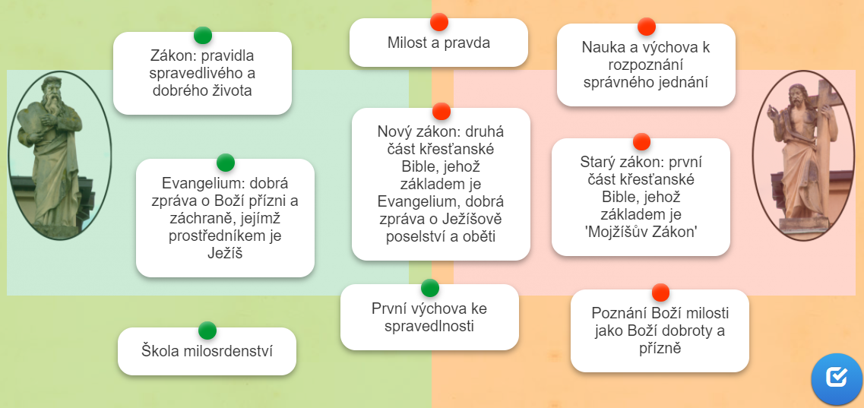

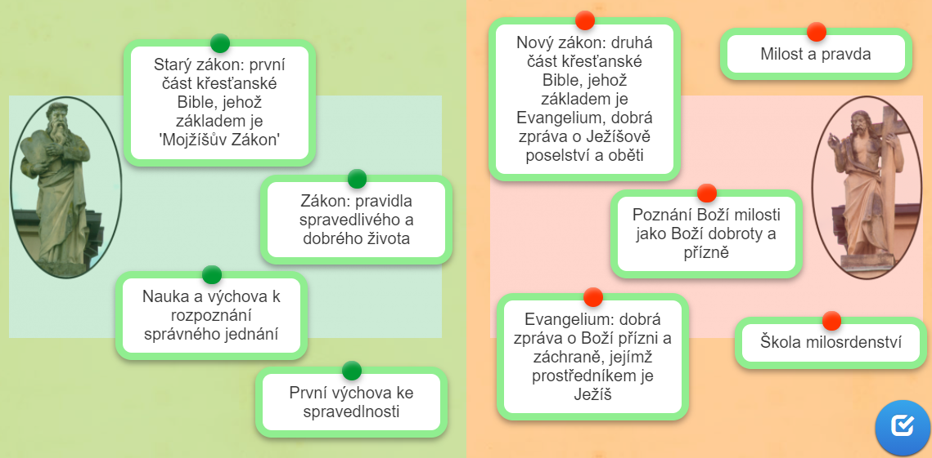
Kontrola přiřazení pojmů:

Kvíz č. 4: Památník Josefu kardinálu Beranovi
Vraťte se nyní znovu k památníku Josefa Berana a pozorně si sochu prohlédněte. Detaily a poselství o hodnotách v životě této osobnosti prozkoumáte v dalším kvízu.
Přiřaďte k detailům sochy odpovídající popis a jeho význam.
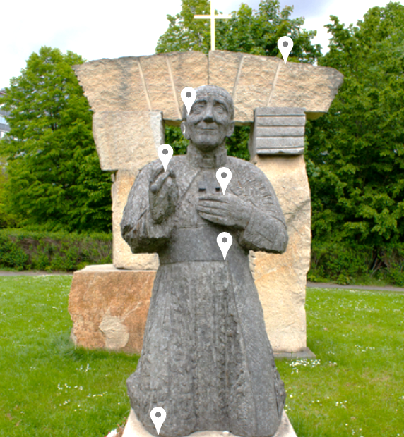

A | PŘEPÁSÁNÍ, PŘIPRAVENOST K CESTĚ
B | NADĚJE DO BUDOUCNOSTI - v důvěře Bohu
C | ÚZKÁ BRÁNA, kterou se přichází k Bohu (podle Matoušova evangelia, kapitola 7, verš 14)
D | VÍRA a VYZNÁNÍ
E | POKORA a ODEVZDÁNÍ SE
F | ŽEHNÁNÍ, čili PŘÁNÍ BOŽÍHO DOBRA

1 | levou rukou se dotýká svého kříže na svém srdci
2 | pravá ruka je vztažená k požehnání
3 | pohled do dálky
4 | klečení
5 | kardinálská šerpa, neboli cingulum
6 | brána

Kontrola řešení: 1-D, 2-F, 3-B, 4-E, 5-A, 6-C

Prameny pro pedagoga:
- Prezentace ‚Životní příběh kardinála Berana‘ (ve formátu pdf)
- Přepis komentáře / textu prezentace k videopříběhu (ve formátu pdf)
- Text řeči kardinála Berana na II. Vatikánském koncilu: ‚O svobodě svědomí a náboženství‘
(ve formátu pdf)
- Odkaz na dokument ČT: Kardinál Josef Beran - Proti proudu
- Odkaz na průvodce po pražských pamětních deskách: Pomník v Thákurově ulici

ad 1)

Komentář k videopříběhu:
Josef kardinál Beran je jednou z osobností tohoto národa, kterou bychom měli ještě objevit a ocenit; je člověkem, který se rozhodl pro povolání kněze, sloužícího osobnímu a duchovnímu rozvoji jemu svěřených lidí, současně byl pedagogem, který vychovával mladé adepty učitelství a kněžství ke službě v nové svobodné první republice; nakonec se stal arcibiskupem a kardinálem, který přebral starost o duchovní stav celého národa. V důsledku politických zvratů 20. století byl ale také vězněm nacismu i komunismu a exulantem, který se nesměl vrátit do vlasti. Jeho ostatky byly převezeny do Prahy s oficiálními poctami a uloženy v katedrále sv. Víta, Václava a Vojtěcha teprve roku 2018, půl století po jeho smrti.
Jako svědek svobody svědomí, který se neohnul pod tíhou perzekuce, promluvil také na celosvětovém setkání biskupů, coby představitelů národních církví, známém pod jménem II. vatikánský koncil. Zde pronesl Josef kardinál Beran svou významnou řeč ‚O svobodě svědomí a náboženství‘, která přispěla k přijetí společné deklarace o svobodě vyznání.
Kardinál Beran je osobností, od které se lze mnohému naučit a jejímuž hlasu bychom měli naslouchat i v současnosti.

ad 3) Text řeči kardinála Berana na II. Vatikánském koncilu: ‚O svobodě svědomí a náboženství‘
(na další stránce)
Náměty pro práci žáků / Otázky k zamyšlení a diskuzi:
- Co je myšleno „pokrytectvím skrývajícím víru“? – Kým a proč k němu byli lidé nuceni? Myslíte, že se vyskytuje i dnes? V jakém prostředí a proč?
(Např. strach z postihu za to, že lidé chodili do kostela; dnes strach z posměchu apod.)
- A co je myšleno „pokrytectvím víru okázale předstírajícím“? – Kdy a proč k němu docházelo?
(Např. nátlak na přijetí určité víry; důvody prospěchářství z příklonu k nějaké víře apod.)
- Zásada „Cuius regio, eius religion“, česky: „Čí panství, toho náboženství“ znamenala, že pán nebo panovník své země byl oprávněn zvolit si náboženské vyznání pro své území.
Po vzniku protestantismu a náboženských válkách v Německu byla tato zásada přijata r. 1555 při uzavření tzv. Augšpurskéh říšského a konfesního míru, a definitivně potvrzena vestfálským mírem r. 1648, a na základě těchto mírových smluv uplatňovaná.
Co si o tomto pravidlu myslíte? (Klad: konec náboženských válek / Zápor: nucená víra poddaných)
- Který panovník tuto zásadu uplatňoval v Čechách?
(Ferdinand II.: Rekatolizace je násilné či nenásilné znovuobracení nekatolíků na římskokatolickou víru. V českých zemích probíhala od bitvy na Bílé hoře a byla řízena českým králem a římským císařem Ferdinandem II. Štýrským, 1578 – 1637)
- Uveďte nějaké další ‚vězně svědomí‘, kteří byli nebo jsou nespravedlivě odsouzení a věznění…
O svobodě svědomí a náboženství
(Řeč kardinála Berana na II. vatikánském koncilu)

Prohlášení o náboženské svobodě, které v širším smyslu platí i o každé pravé svobodě svědomí, má mimořádně velký význam teologický i praktický.
V Písmu svatém se jasně praví: „Cokoliv nevychází z přesvědčení,“ to je z upřímného svědomí, „je hříšné“ (Řím 14,23). Kdo tedy hmotným nebo duševním násilím někoho nutí, aby jednal proti svému svědomí, uvádí ho do hříchu proti Bohu.
Tyto zásady potvrzuje i zkušenost. A zde se pokorně odvažuji vydat své vlastní svědectví.
Od chvíle, kdy byla v mé vlasti radikálně omezena svoboda svědomí, byl jsem svědkem těžkých pokušení, která tento stav pro mnohé přinášel. U celého svého stádce, dokonce i mezi kněžími, jsem pozoroval nejen vážné ohrožení víry, ale také velmi těžká pokušení ke lži, k přetvářce a k jiným mravním neřestem, která snadno kazí lid, nemá-li pravou svobodu svědomí.
Když se něco takového obrací proti pravému náboženství, je si každý věřící člověk vědom, jak vážné je to pohoršení. Ale zkušenost nám také ukazuje, že každý takový postup proti svobodě svědomí je morálně škodlivý i tehdy, mají-li jeho původci na mysli prospěch pravé víry. Vždy a všude útisk svobody svědomí u mnoha lidí vyvolává pokrytectví. A můžeme snad říci, že pokrytectví víru okázale předstírající, církvi více škodí než pokrytectví víru skrývající, které je dnes ovšem více rozšířeno.
Tak se zdá, že i v mé vlasti katolická církev stále trpí pro to, co bylo v minulosti jejím jménem vykonáno proti svobodě svědomí, jako bylo v 15. století upálení kněze Jana Husa, nebo v 17. století vnější donucení velké části českého národa, aby zase přijal katolickou víru podle zásady „Cuius regio – eius religion“, jež byla uplatňována. Světská moc, i když chce sloužit katolické církvi, nebo to aspoň předstírá, ve skutečnosti takovými činy způsobuje trvalou, skrytou ránu v srdci národa. Toto trauma brzdilo pokrok duchovního života a nepřátelům církve poskytovalo a poskytuje lacinou látku k námitkám.
Tak nás tedy i dějiny napomínají, abychom na tomto koncilu zásadu náboženské svobody a svobody svědomí vyhlásili jasnými slovy a bez výhrad, které by pramenily z oportunistických důvodů. Jestliže se to stane, a to i v duchu pokání za hříchy v této věci spáchané, mohutně vzroste autorita naší církve k prospěchu národů. Také ti, kdo dnes utlačují svobodu svědomí ke škodě církve, budou zahanbeni; tato spásonosná hanba by mohla být počátkem toho, že se vzpamatují. A tento náš sněm bude mít větší mravní sílu, aby se s větší nadějí na úspěch zastal pronásledovaných bratří.
Proto vás, ctihodní bratři, žádám, abychom důraznost tohoto prohlášení nezmenšovali, a potom abychom k závěru prohlášení připojili tato nebo podobná slova:
„Všechny vlády tohoto světa katolická církev naléhavě prosí, aby zásadu svobody svědomí účinně rozšířily na všechny občany, a tedy i na ty, kdo věří v Boha, a aby přestaly jakýmkoliv způsobem utiskovat náboženskou svobodu. Buďtež co nejdříve osvobozeni všichni kněží i prostí věřící, kteří jsou po tolika letech stále ještě ve vězení pro svou náboženskou činnost, třeba i pod různými záminkami. Biskupům a kněžím, kterým se v tak velkém počtu zabraňuje vykonávat svůj úřad, budiž povoleno, aby se zase ujali duchovní správy svých věřících. Kde je církev nespravedlivými zákony vydána zvůli úřadů sobě nepřátelských, tam budiž obnovena její vnitřní samospráva a budiž usnadněno její spojení se Stolcem Petrovým. Ať přestanou překážky v možnosti dosáhnout kněžství nebo řeholního života. Duchovním řádům a kongregacím bratří a sester ať je opět dovolen společný život. A konečně všem věřícím nechť je zajištěna účinná svoboda vyznávat víru, zjevené pravdy šířit a vykládat a ve víře vychovávat děti. Tak vykonáme pravé dílo míru, v naší době nanejvýš potřebné.
Řím, 20. září 1965 (Nový život 1965, č. 1)

ad 4)
Odkaz na dokument ČT: Kardinál Josef Beran - Proti proudu
https://www.ceskatelevize.cz/porady/11816967647-kardinal-josef-beran-proti-proudu/21856226673

ad 5)
Odkaz na průvodce po pražských pamětních deskách: Pomník v Thákurově ulici
https://www.pametni-desky-v-praze.cz/2020/09/20/beran-josef-kardinal-na-upati-pomniku-v-thakurove-ulici-v-praze-6-dejvicich/

